ОТЧЁТ О ПРОДЕЛАННОЙ РАБОТЕ ПО БДД И ПРОФИЛАКТИКЕ ДДТТ

Наименование ОУ | МБДОУ Тат. Мушугинский детский сад «Тамчыкай»
Дата | 21.12.2018
Название мероприятия | Правила движения достойны уважения
Форма проведения | Дидактическая игра
Ход мероприятия: | Закрепили знаки ПДД. Смотрели картинки по ПДД и провели беседу, можно ли кататься на проезжей части, можно ли кататься на санках вблизи дороги. ЮИД провели дидактическую игру «Чудо-техника» для старшей и подготовительной группы, лото «Дорожные знаки» для среднй группы
Участники мероприятия (Возрастная группа) | Воспитанники ДОУ- 11 чел., воспитатель- чел, ЮИД – 4 чел, учитель 1 чел.
Авторы мероприятия | Мавлиева Л. А, Рахматуллина Г. Р.

Основные и интересные моменты проведённого мероприятия.
Игра «Дорожные знаки»  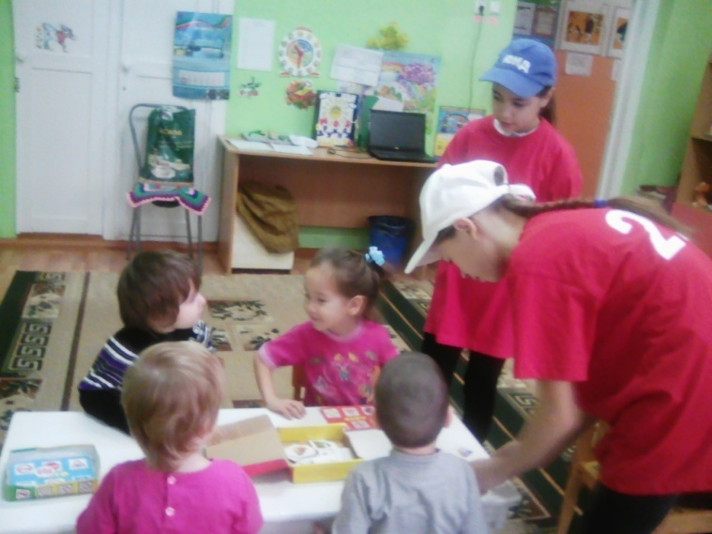 | Игра: «Чудо-техника»  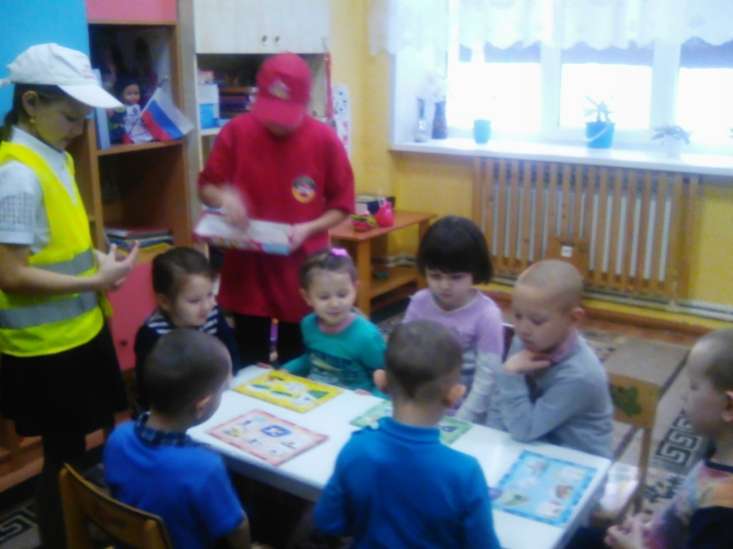
Общее фото
